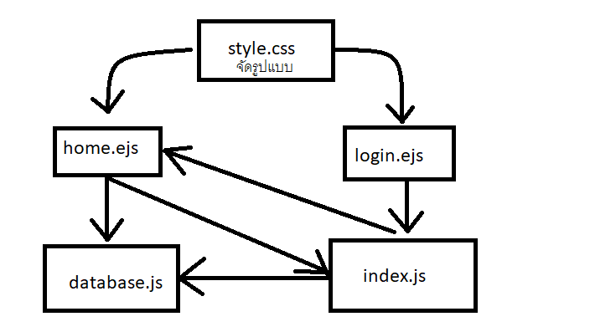

ER Diagram

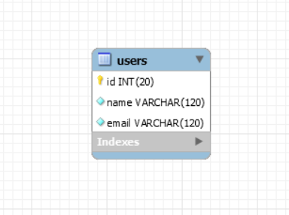

login.ejs

<!DOCTYPE html>

<html lang="en">

<head>

    <link rel="stylesheet" href="https://stackpath.bootstrapcdn.com/bootstrap/4.3.1/css/bootstrap.min.css">

    <meta charset="UTF-8">

    <meta http-equiv="X-UA-Compatible" content="IE=edge">

    <meta name="viewport" content="width=device-width, initial-scale=1.0">

    <title>Login</title>

<style>

  body {

    background: linear-gradient(120deg, rgb(226, 74, 163), rgb(58, 24, 245));

    overflow: hidden;

}

.container{

    display: flex;

    justify-content: center;

    align-items: center;

    flex-direction: column;

    height: 100vh;

    width: 100vw;

    color: rgb(220, 163, 253);

  }

div{

    border: 2px solid #000000;

    color: rgb(140, 0, 255);

    border-radius: 5px;

    padding: 10px;

    margin: 10px 0;

    background-attachment: scroll;

  }

  h1 {

    font-size: 3.5em;

    padding: 0.5em;

    margin: 0;

    font-weight: 300;

    text-align: center;

}

form {

    background: linear-gradient(120deg, rgb(250, 235, 184), rgb(153, 0, 255));

    }

    .text-muted {

    color: #f84ff8!important;

    text-shadow: 3px 3px 5px rgb(255, 253, 234);

}

.btn-primary {

  background-color:rgb(150, 0, 155);

}

</style>

</head>

<body>

    <div class="container p-5">

        <h1 class="text-center mb-5 text-uppercase text-muted">RealTimeChat</h1>

            <div class="text-uppercase center">

              <form action="" method="POST">

                <div class="form-group">

                  <label for="_email">Your Name</label>

                  <input type="text" name="user_name" id="_rname" class="form-control" placeholder="Name" rnodeequired>

                </div>

                <div class="form-group">

                  <label for="_email">Email</label>

                  <input type="text" name="user_email" id="_email" class="form-control" placeholder="Email" rnodeequired>

                </div>

                <% if (locals.login_errors) {

                  login_errors.forEach(function(error_msg){ %>

                  <div class= "alert alert-danger" role="alert"><%= error_msg %></div>

                <% });

                } %>

                <button type="submit" class="btn btn-primary">Enter Chat</button>

            </form>

        </div>

    </div>

</body>

</html>

home.ejs

<!DOCTYPE html>

<html lang="en">

  <head>

    <link rel="stylesheet" href="https://stackpath.bootstrapcdn.com/bootstrap/4.3.1/css/bootstrap.min.css">

    <meta charset="UTF-8" />

    <link rel="stylesheet" href="/css/style.css">

    <meta name="viewport" content="width=device-width, initial-scale=1.0" />

    <title>RealtimeChat</title>

</head>

<body>

  <h1><center>REALTIMECHAT</center></h1>

    <div class="container">

      <div class="inbox">

        <div class="inbox__people-list">

          <h4>Onlines</h4>

          <div class="inbox__people"></div>

         </div>

        <div class= "inbox__messages ">

          <div class="messages__history"></div>

          <div class="fallback"></div>

        </div>

        <a href="/logout" class="btn btn-danger inbox_logout">Logout</a>

      </div>

      <form class="message_form inbox_input" >

        <input type="text" class="message_form__input" placeholder="Type a message" />

      </form>

    </div>

    <script src="https://cdn.socket.io/3.1.3/socket.io.min.js" integrity="sha384-cPwlPLvBTa3sKAgddT6krw0cJat7egBga3DJepJyrLl4Q9/5WLra3rrnMcyTyOnh" crossorigin="anonymous"></script>

    <script>

      const socket = io();

const inboxPeople = document.querySelector(".inbox__people");

const inputField = document.querySelector(".message_form__input");

const messageForm = document.querySelector(".message_form");

const messageBox = document.querySelector(".messages__history");

const fallback = document.querySelector(".fallback");

let userName = "";

const newUserConnected = (user) => {

  userName = user || "<%=name%>";

  socket.emit("new user", userName);

  addToUsersBox(userName);

};

const addToUsersBox = (userName) => {

  if (!!document.querySelector(`.${userName}-userlist`)) {

    return;

  }

  const userBox = `

    <div class="chat_ib ${userName}-userlist">

      <h5>${userName}</h5>

    </div>

  `;

  inboxPeople.innerHTML += userBox;

};

const addNewMessage = ({ user, message }) => {

  const time = new Date();

  const formattedTime = time.toLocaleString("en-US", { hour: "numeric", minute: "numeric", day:"numeric", year:"2-digit",month:"2-digit" });

  const receivedMsg = `

  <div class="incoming__message">

    <div class="received__message">

      <p>${message}</p>

      <div class="message__info">

        <span class="message__author">${user}</span>

        <span class="time_date">${formattedTime}</span>

      </div>

    </div>

  </div>`;

  const myMsg = `

  <div class="outgoing__message">

    <div class="sent__message">

      <p>${message}</p>

      <div class="message__info">

        <span class="time_date">${formattedTime}</span>

      </div>

    </div>

  </div>`;

  messageBox.innerHTML += user === userName ? myMsg : receivedMsg;

};

// new user is created so we generate nickname and emit event

newUserConnected();

messageForm.addEventListener("submit", (e) => {

  e.preventDefault();

  if (!inputField.value) {

    return;

  }

  socket.emit("chat message", {

    message: inputField.value,

    nick: userName,

  });

  inputField.value = "";

});

inputField.addEventListener("keyup", () => {

  socket.emit("typing", {

    isTyping: inputField.value.length > 0,

    nick: userName,

  });

});

socket.on("new user", function (data) {

  data.map((user) => addToUsersBox(user));

});

socket.on("user disconnected", function (userName) {

  document.querySelector(`.${userName}-userlist`).remove();

});

socket.on("chat message", function (data) {

  addNewMessage({ user: data.nick, message: data.message });

});

socket.on("typing", function (data) {

  const { isTyping, nick } = data;

  if (!isTyping) {

    fallback.innerHTML = "";

    return;

  }

  fallback.innerHTML = `<p>${nick} is typing...</p>`;

});

    </script>

  </body>

</html>

style.css ใช้ตกแต่งหน้าเว็บ

* {

    margin: 0;

    padding: 0;

    box-sizing: border-box;

    font-family: 'Nunito', sans-serif;

}

html, body {

    background: linear-gradient(120deg, rgb(255, 118, 118), rgb(20, 16, 230));

    overflow: hidden;

}

.container{

    display: flex;

    justify-content: center;

    align-items: center;

    flex-direction: column;

    height: 100vh;

    width: 100vw;

  }

  .inbox {

      width: 600px;

      height: 75%;

      border-radius: 0.2em;

      position: relative;

      box-shadow: 1px 1px 12px rgba(255, 255, 255, 0.877);

  }

  form {

    background: linear-gradient(120deg, rgb(225, 152, 243), rgb(20, 16, 230));

    }

  .inbox_input {

      width: 600px;

      border-radius: 0.1em;

      position: relative;

  }

  .inbox_logout {

      margin: 40px;

      bottom: -20px;

      position: absolute;

      right: 0;

  }

  .message_form__input{

    background: rgb(253, 204, 204);

      position: absolute;

      bottom: 0;

      left: 0;

      border: none;

      height: 20%;

      width: 70%;

      padding: 1.2em;

      outline: none;

      color: rgba(183, 0, 255, 0.945);

      font-weight: 300;

  }

  .chat_ib{

      float: left;

      text-align: left;

      margin: -0.25em 2em;

      font-size: 0.7em;

      font-weight: 300;

      color: rgb(255, 255, 255);

      width: 200px;

  }

  .inbox__people-list-bot{

      border-radius: 0.2em;

      position: relative;

  }

  .inbox__people-list {

      background: rgba(172, 33, 236, 0.404);

      width: 25%;

      height: 100%;

      float: right;

      border-top-right-radius: 0.2em;

      border-bottom-right-radius: 0.2em;

  }

  .inbox__people-list h4 {

      background: rgb(63, 0, 134);

      color: rgb(255, 255, 255);

      font-size: 0.9em;

      padding: 1em;

      margin: 0;

      font-weight: 300;

      text-align: center;

  }

  .inbox__messages::-webkit-scrollbar-track

  {

      -webkit-box-shadow: inset 0 0 6px rgb(44, 35, 14);

      background-color: #F5F5F5;

  }

  .inbox__messages::-webkit-scrollbar

  {

      width: 6px;

      background-color: #f5f5f5fd;

  }

  .inbox__messages::-webkit-scrollbar-thumb

  {

      background-color: #000000;

  }

  .inbox__messages{

      overflow-y: scroll;

      overflow-x: hidden;

      width: 450px;

      background: rgba(0, 0, 0, 0.1);

      height: 91%;

      border-top-right-radius: 0.2em;

      border-bottom-right-radius: 0.2em;

  }

  .outgoing__message , .incoming__message {

    background: linear-gradient(120deg, rgb(248, 92, 118), rgb(228, 182, 255));

      padding: 1em 0;

      height: auto;

      width: 60%;

      border-radius: 5px;

      margin: 2em 1em;

  }

  .outgoing__message {

      float: right;

  }

  .incoming__message {

      float: left;

  }

  .sent__message {

      color: rgb(255, 255, 255);

      font-size: 1em;

      margin: 0 1em;

  }

  .received__message {

      color: rgb(255, 255, 255);

      font-size: 1em;

      margin: 0 1em;

  }

  .message__info{

    margin: 0 2em;

  }

  .message__author,.time_date{

      color: rgb(255, 255, 255);

      font-size: 0.5em;

      margin: 1 0em;

  }